Муниципальное Казённое Дошкольное Образовательное Учреждение
«Детский сад №1 п. Алексеевск»

Конспект НОД

«Как звери готовятся к зиме»
(средняя группа)

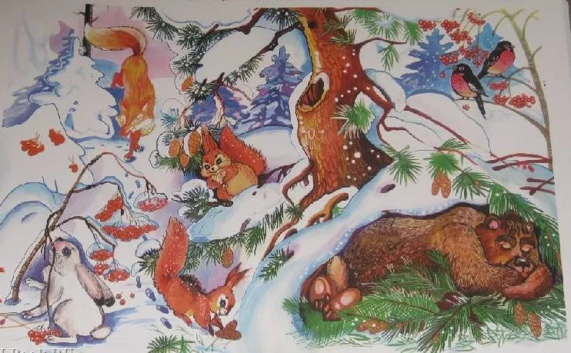

Воспитатель:
Новосельцева Надежда Андреевна
2020год.
Цель: Формировать представления детей о многообразии природных явлений, устанавливать простейшие связи между ними.

Задачи:
Обучающие:
- Закрепить знания детей о диких животных.
-Закреплять представления о сезонных изменениях в природе.
- Продолжать расширять представления о жизни в природных условиях животных, чем питаются, как приспосабливаются к жизни в зимних условиях.
Развивающие:
-Развивать мелкую моторику пальцев рук, побуждать к творчеству и самостоятельности, учить пользоваться клеем и кистью, работать с крупой.
-Развивать память, мышление, активный словарный запас, речь.
- Развивать умение отвечать на вопросы;
Воспитательные:
- Воспитывать эмоциональную отзывчивость;
- Воспитывать любовь к природе и бережное отношение к ней.
- Воспитывать умение слушать и слышать воспитателя, действовать по словесной инструкции взрослого.

Интегрирование образовательных областей:
Познание (ознакомление с природными явлениями), социально-коммуникативное развитие (свободное общение), безопасность (не наносить вред природе), художественное эстетическое творчество.

Материалы: Колокольчик, письмо, изображение осеннего пейзажа, силуэты животных (белка, заяц, медведь, волк), макет леса, клей, кисточки, картонные силуэты животных, крупы (манная, гречневая, ячневая, пшеничная).

Предварительная работа: Рассматривание иллюстраций диких животных, осени. Беседы об осени, о диких животных.
Дидактические игры «Когда это бывает», «Чей это домик», «Кто чем питается».

Ход занятия.

Психологический настрой:- Колокольчик поет, всех ребят он в круг зовет! (звоню в колокольчик)
Покажите мне ладошки, я поглажу их немножко.
Друг на друга посмотрите и улыбку подарите!
Давайте улыбнемся и подарим хорошее настроение друг другу и нашим гостям.
Присаживайтесь на стульчики.

Воспитатель: Ребята, какое время года сейчас?
Дети: (зима)
Воспитатель: - Какая бывает зима?
Дети: (ответы детей)
Воспитатель: Да зима бывает разная. Бывает теплая, а бывает холодная, вьюжная, морозная. И я знаю в такую погоду хочется укрыться в доме, в тепле. А что хочется делать вам в такую погоду?
Воспитатель: - К зиме готовятся не только люди, но и животные. Каких диких животных вы знаете?
Дети: Белки, волки, зайцы, медведи, лось.
Воспитатель: - Почему их называют дикими?
Дети: Потому что живут в лесу, сами добывают себе пищу, строят себе жильё.
Воспитатель: - Ребята, а как готовятся к холодной зиме звери в лесу?
Дети: Белка делает запасы, собирает в дупло шишки, орехи, жёлуди.
Медведи едят летом траву, ягоды и мед. Строят берлогу и всю зиму спят.
У зайца серенькая шубка становится белой, чтобы на снегу его не видно было. Летом он питается свежей травой, сладкими корешками, а зимой – молодыми веточками, корой деревьев.

Воспитатель: Обращаю внимание детей на письмо лежащее на окне. От кого же нам пришло письмо.
От кого пришло письмо,
Вам ведь хочется узнать?
Тогда надо постараться
Все загадки угадать.

Загадки:
1. Зверь мохнатый, косолапый,
Он сосёт в берлоге лапу. (медведь)

2. Кто по ёлкам ловко скачет
И взлетает на дубы,
Кто в дупле орехи прячет,
Сушит на зиму грибы. (белка)

3. Кто зимой холодной
Ходит по лесу злой и голодный? (волк)

4. Косоглазый, маленький,
В белой шубке в валенках. (заяц)

Воспитатель: Молодцы ребята! Все загадки отгадали.

Воспитатель: Письмо от наших друзей – лесных зверей. Они пишут, что хорошо им жилось на лесной полянке. Жили не тужили, между собой дружили, белочки и зайчата, медвежата и волчата. Дружно – весело играли, да про зиму позабыли. Стало на улице холодно: то снег идёт, то холодный дождь льёт, ветер завывает, деревьям ветки обрывает. Позабыли зверята тёплые шубки сшить и просят у вас помощи.
- Вы же добрые ребята, вы поможете зверятам.
- Давайте с вами отправимся в лес и попытаемся помочь нашим друзьям.
Воспитатель: - Ребята, а как надо вести себя в лесу?
Дети: Не шуметь, спичками не играть, не бросать мусор, не ломать деревья.
Воспитатель: - Правильно ребята! Не шуметь, не кричать, а друг другу помогать.

Физминутка:
«С неба падают снежинки»
С неба падают снежинки,
Как на сказочной картинке.
Будем их ловить руками
И покажем дома маме.
(Дети поднимают руки над головой и делают хватательные движения, словно ловят снежинки).
А вокруг лежат сугробы,
Снегом замело дороги.
(Потягивания – руки в стороны).
Не завязнуть в поле чтобы,
Поднимаем выше ноги.
(Ходьба на месте, колени высоко поднимаются).
Вон лисица в поле скачет,
Словно мягкий рыжий мячик.
(Прыжки на месте).

Воспитатель: -А теперь закройте глаза и повторяйте за мной:
1, 2, 3 вокруг себя повернись,
и в сказочном лесу окажись.
Воспитатель:- А вот перед вами сказочный лес. Посмотрите внимательно, каких животных вы видите?
Дети: зайца, медведя, белку, волка.
Воспитатель: Где же нам можно взять тёплые шубки?
Дети: Купить в магазине, сшить.
Воспитатель: Но в лесу нет магазина. А есть лесное ателье. Я предлагаю вам стать портными и утеплить шубки для зверей из различных круп. Какие крупы вы видите? (Гречневая, манная, пшеничная, ячневая ). Выбирайте, кому выбудете утеплять шубку.
(Ребята выбирают силуэты животных).
Индивидуальные вопросы:
- Какого цвета шубка у медведя? Из какой крупы будешь мастерить шубку медведю? (из гречневой крупы)
- Какого цвета шубка у зайчика? (белого цвета)
- Из чего ты будешь её делать? (из манной крупы)
- Какого цвета шубка у белочки? Волка?
Воспитатель: Прежде чем приступить к работе давайте подготовим наши пальчики. Пальчиковая игра
«Сидит белка на тележке»
Сидит белка на тележке
Продает она орешки:
Лисичке – сестричке, (загибаем пальчики)
Воробью, синичке,
Мишке толстопятому,
Заиньке усатому
Кому в платок, Кому в зобок,
Кому в лапочку. (Кулачок сжат)

Практическая работа:
(На картонные силуэты животных дети намазывают клей ПВА, и посыпают соответствующей по цвету крупой).

Воспитатель: Какие же вы молодцы ребята! Какие замечательные шубки сшили зверятам. Пока звери примеряют шубки, мы с вами поиграем в игру

Игра: «Подскажи словечко» (Встаем в круг)
1. Заяц зимой белый, а летом …….(серый)
2. У зайца хвост короткий, а уши …….(длинные)
3. У белки задние лапы длинные, а передние …….(короткие)
4. Ёж маленький, а медведь …….(большой)
5.Заяц пушистый, а ёж …….(колючий)
6. У белки хвост длинный, а у зайца …….(короткий)
7.У лисы шерсть мягкая, а у волка …….(жёсткая)
8.У медведя шерсть коричневая, а у лисы……( рыжая)
9. У лисы хвост длинный, а у ежа……(короткий)

Воспитатель: - А теперь положите фигурки на лесную полянку (макет леса).
Воспитатель: - А теперь мы возвращаемся с вами в детский сад.
Повторяем волшебные слова: Раз, два, три вокруг себя повернись, и снова в группе окажись.
Воспитатель: Что вам больше всего запомнилось?
Какие звери приготовились к зиме?
Вы очень старались и дикие звери вам благодарны за помощь!

